ANIMATION JEUX autour des Contes !!
Vendredi 14 février 2020, Les élèves de la classe CE2- CM1 ont proposé des jeux pour leurs binômes.
Les élèves avaient imaginé en groupe et réalisé des jeux variés tels que des memory, des jeux de plateaux, des jeux d’actions, des jeux de cartes, des quizz… …
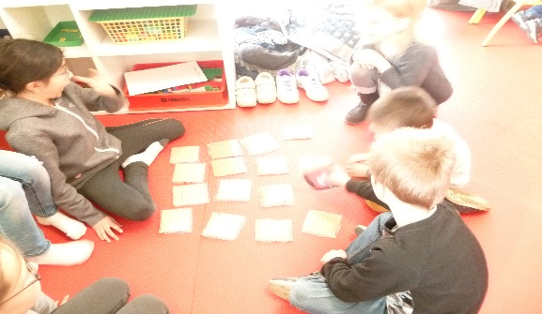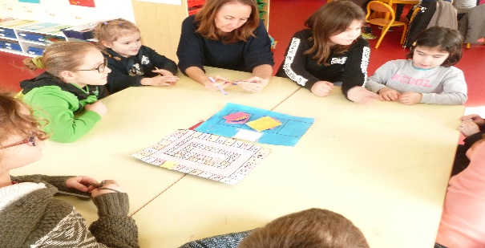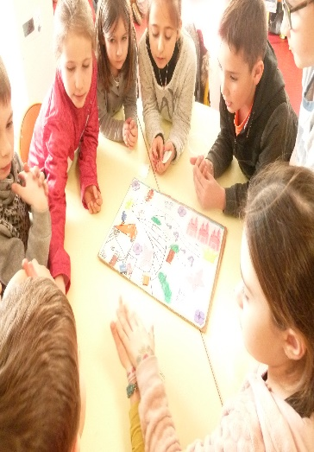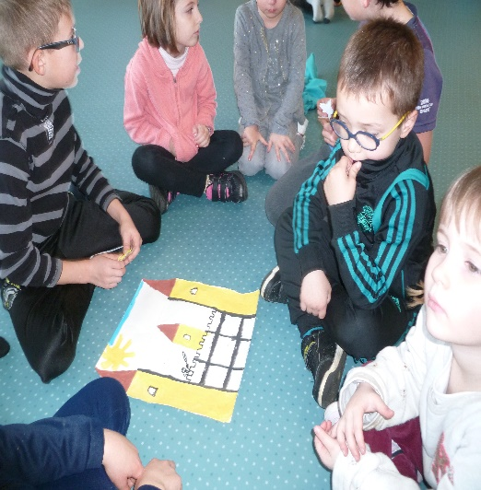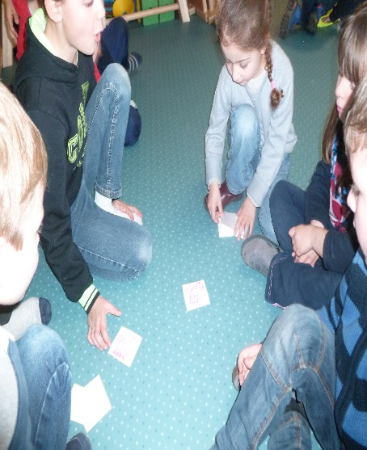J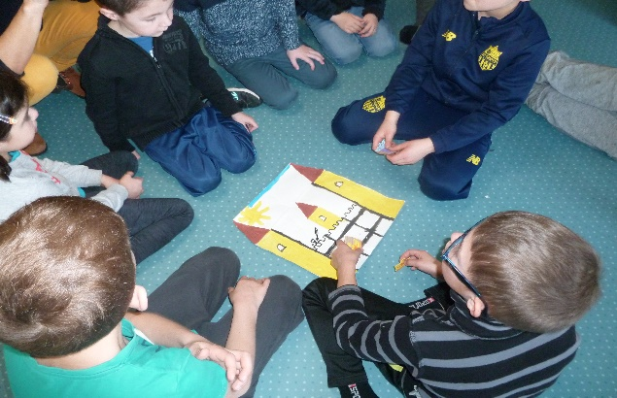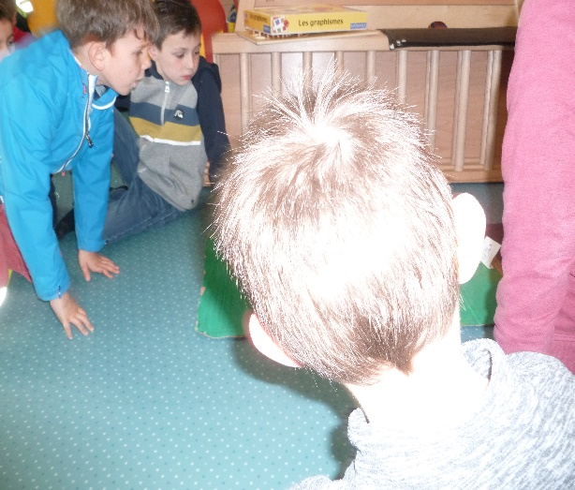

Apprendre à jouer ensemble, autour du thème de l’école : Les contes . C’est MAGIQUE !!Bravo et Merci à tous pour ce merveilleux moment partagé!!

